ACTIVIDADES PARA DINAMIZAR COMPETENCIAS
Lee con atención las guías para que se te facilite el desarrollo de estas actividades

- Lee con atención este ejemplo :
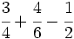
Primero reducimos a común denominador. Para ello, calculamos el m.c.m. de los denominadores:
.
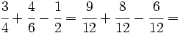
Luego sumamos o restamos los numeradores, dejando el mismo denominador:

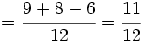
Ahora resuelve los siguientes ejercicios teniendo presente lo aprendido:
  a) 6 - 1
  7 7
  c) 4 - 5
  3 2
  b) 9 + 1
  5 5
  d) 1 + 2
  2 3
- Resuelve este problema y ayúdate de la representación en la recta numérica que se te da :
Hace unos años Pedro tenía 24 años, que representan los 2/3 de su edad actual.
¿Qué edad tiene Pedro?
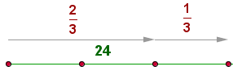
- Los 2/5 de los ingresos de una comunidad de vecinos se emplean en combustible,
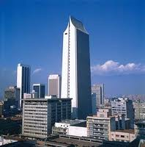

1/8 se emplea en electricidad,

1/12 en la recogida de basuras,

¼ en mantenimiento del edificio

Y el resto se emplea en limpieza.

¿Qué fracción de los ingresos se emplea en limpieza?

Utiliza el concepto de suma de racionales.
- Realiza las siguientes operaciones con potencias:
- 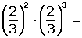
- 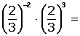
- 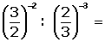
- 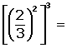
- Calcula qué fracción de la unidad representa:
- La mitad de la mitad.
- La mitad de la tercera parte.
- La tercera parte de la mitad.
- Pasar a la unidad indicada.
Unidad | pasar a metros | pasar a centimetros | pasar a kilometros
3 hm =
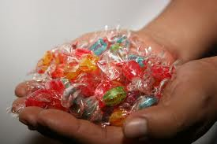
- Resuelve los siguientes problemas con procesos claros:

- Si un paquete de caramelos pesa 125 g.
¿Cuántos paquetes del mismo peso puedo formar con 5 kg de caramelos?

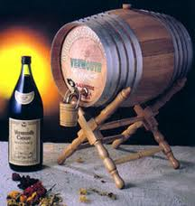
- Un señor vende 143 litros de vino de un barril que contiene 300 litros. Se le derraman del barril 7 litros.

¿Cuántos litros le quedan?

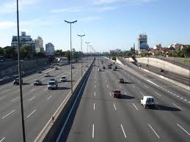
- Halla la diferencia en metros de dos caminos,

Si uno mide 7 km de largo y otro 6 m.

